«Болашақ» Бестамақ балалар бақшасы

«Мен елімді сүйемін»
облыстық шығармашылық шеберханасының І отырысы

Шеберхана жетекшісі: Косанова Г.С

Қараша ,2025 ж
Алға ауданы,«Болашақ» Бестамақ балалар бақшасының тәрбиешісі Г.С.Косанованың «МЕН ЕЛІМДІ СҮЙЕМІН» облыстық шығармашылық шеберхананың 1-отырысы

Өтетін орны: Ақтөбе облыстық әдістемелік орталығы
Өтетін күні: 07 қараша 2025 жыл
Уақыты: 14.00 – 16.00
Қатысушылар: облыстық шеберхана мүшелері
Шеберхана мақсаты:Балалардың ұлттық құндылықтар туралы түсінігін кеңейту, туған елінің дәстүрі мен мәдениетіне қызығушылығын арттыру, шығармашылық әрекет арқылы отансүйгіштік сезімді қалыптастыру

Алғы сөз С.О.Жубаева , Ақтөбе облыстық әдістемелік орталығының бөлім меңгерушісі, п.ғ.м
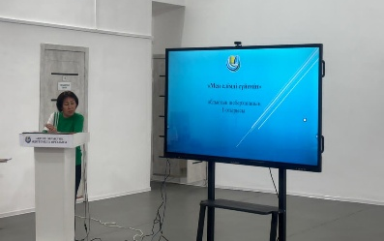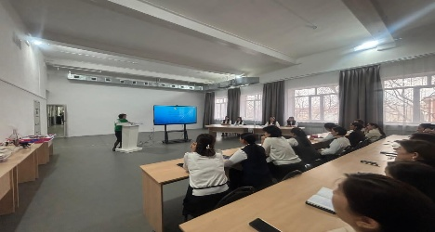

Теориялық бөлім
1. «Бала тәрбиесіндегі ұлттық құндылықтың маңызы»
Курманова Лаззат Бауржановна, «Болашақ»Бестамақ балалар бақшасының меңгерушісі
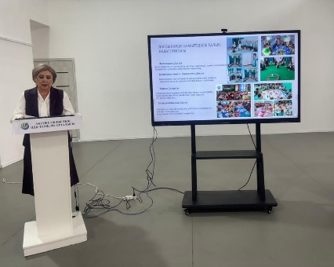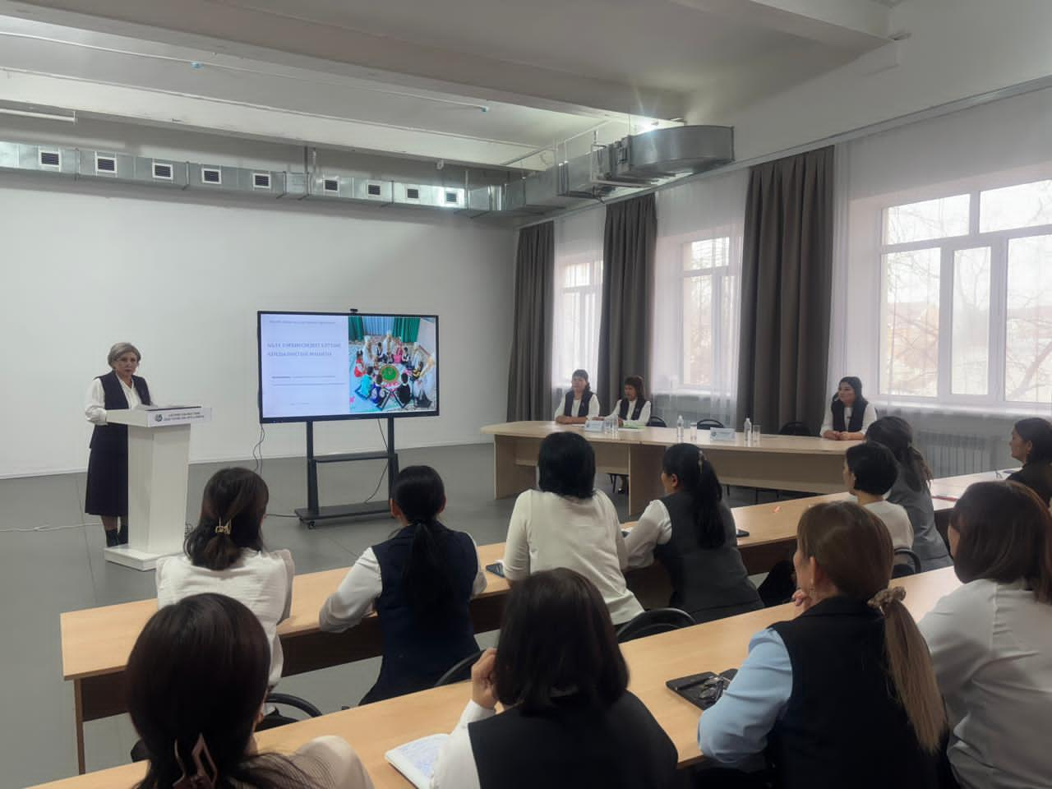
2. «Кел танысайық ,әріптес!» шеберхана мүшелерімен танысу
Косанова Гульмира Сабидуллаевна,«Болашақ» Бестамақ балалар бақшасының тәрбиешісі
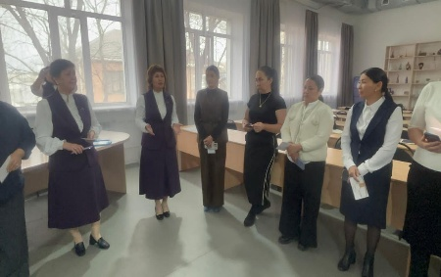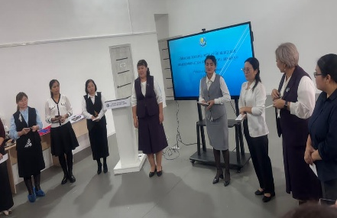
3.«Ел ертеңі – жас ұрпақ» , слайд-презентация
Косанова Гульмира Сабидуллаевна ,тәрбиеші
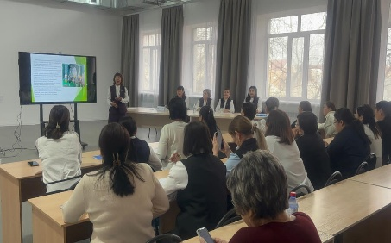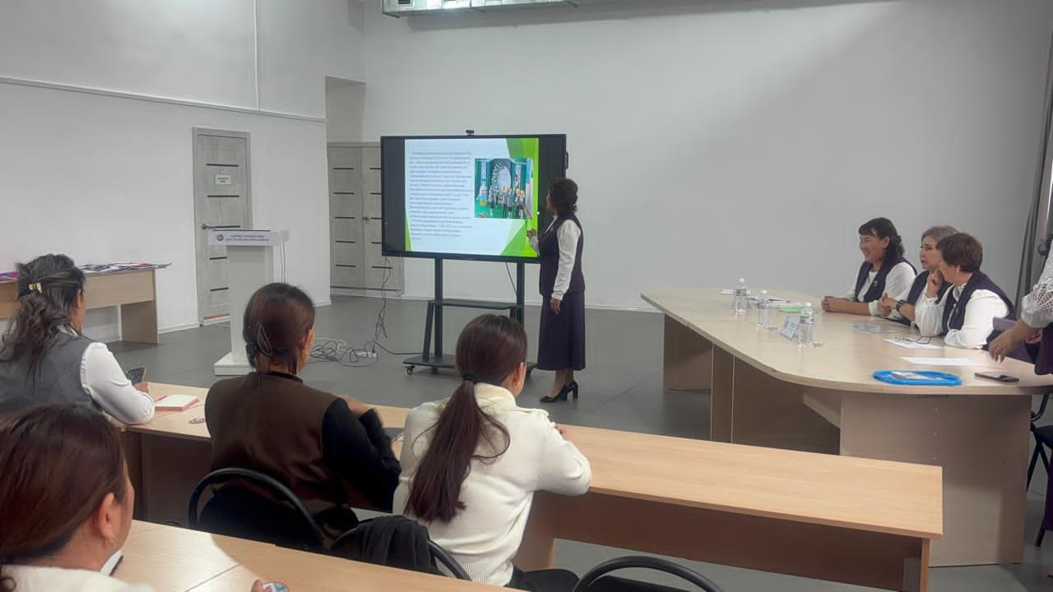

Тәжірибелік бөлім
1. «Қолөнер – халықтың қазынасы» шебер-класс
Косанова Гульмира Сабидуллаевна , шығармашылық шеберхана жетекшісі
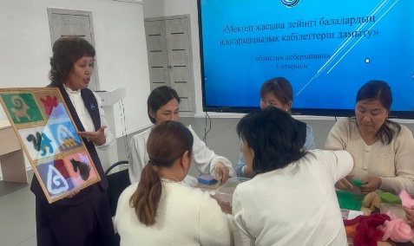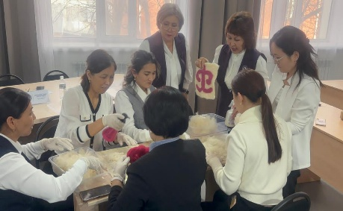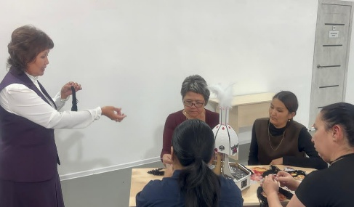

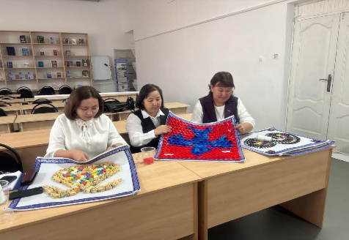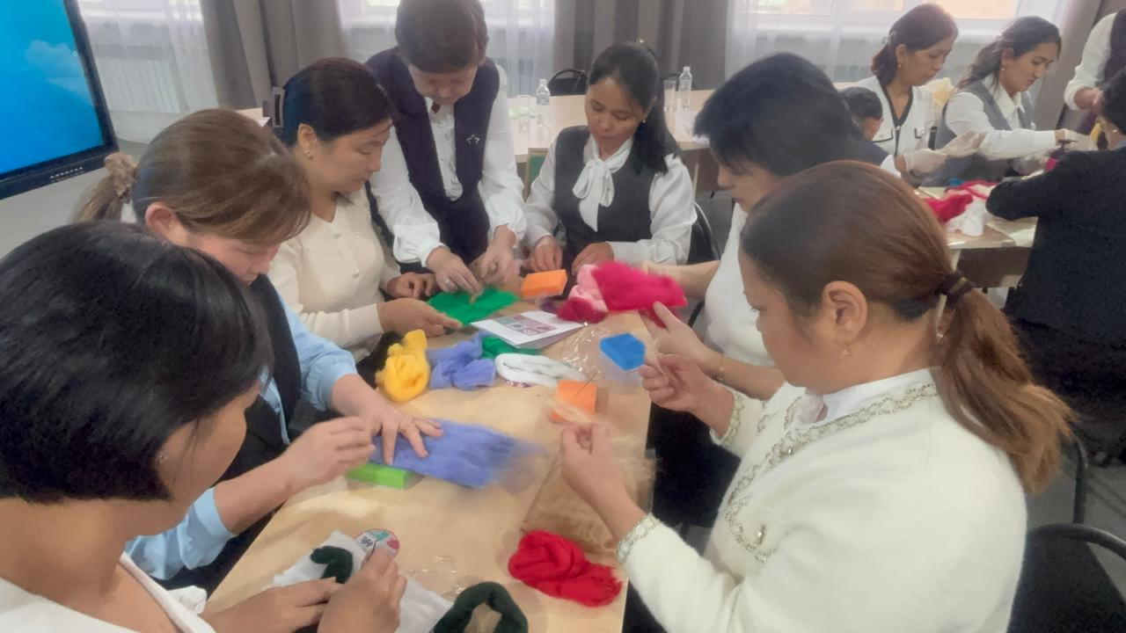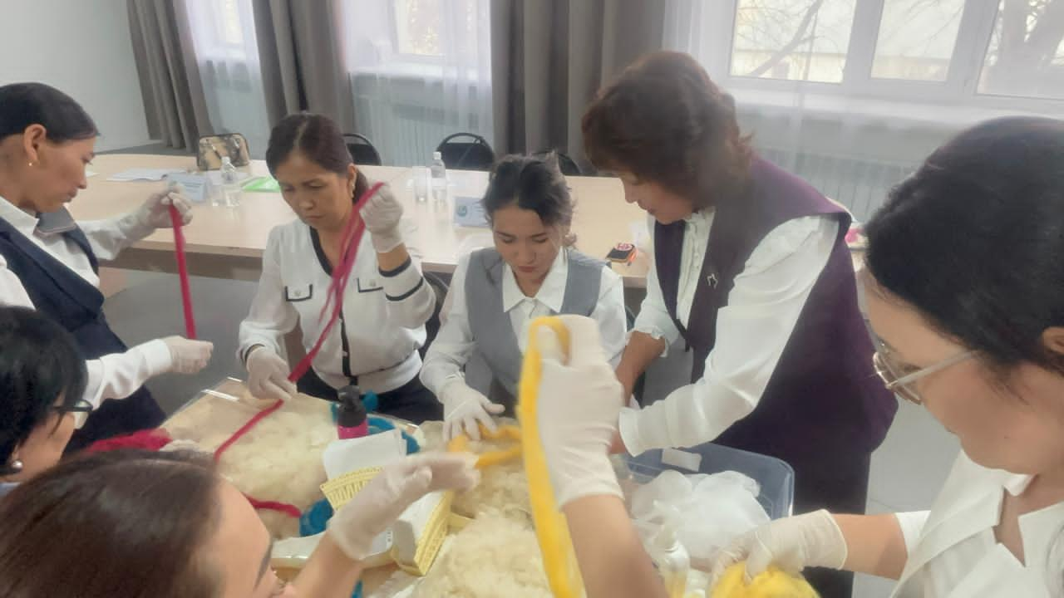

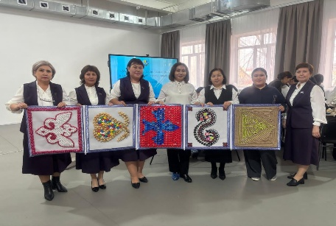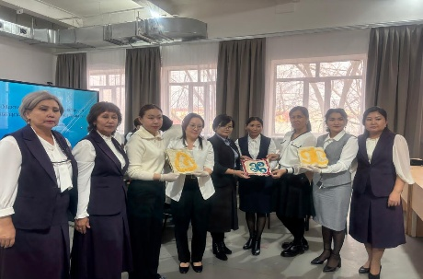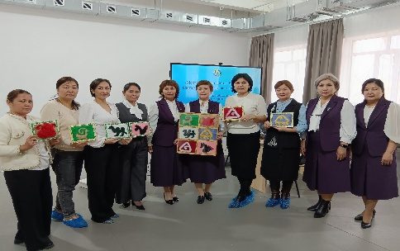

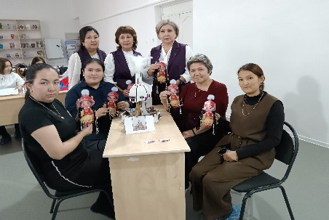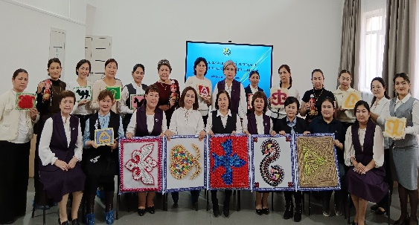
2. «Бестемше» қазақтың ұлттық ойыны
Бурханова Райхан Хорматовна , «Болашақ»Бестамақ балалар бақшасының тәрбиешісі
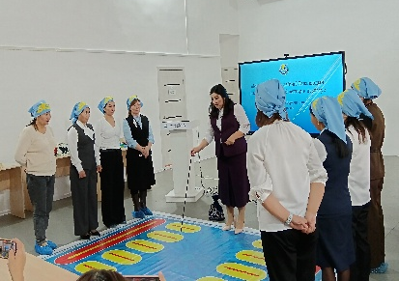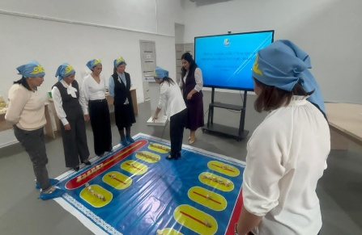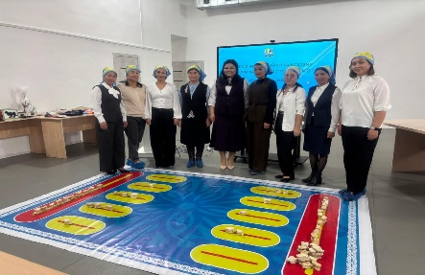
3.Кері байланыс

